3. Korak – Nakon potvrđivanja mentorstva i teme za završne/diplomske radove.

Kliknuti ovdje
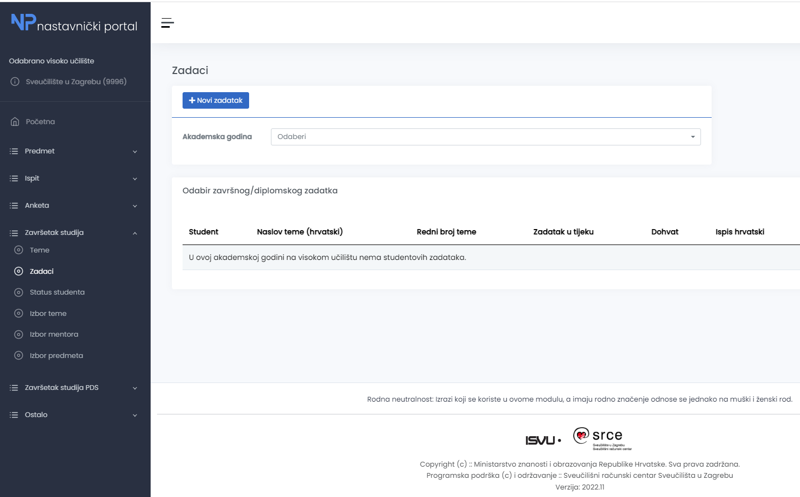

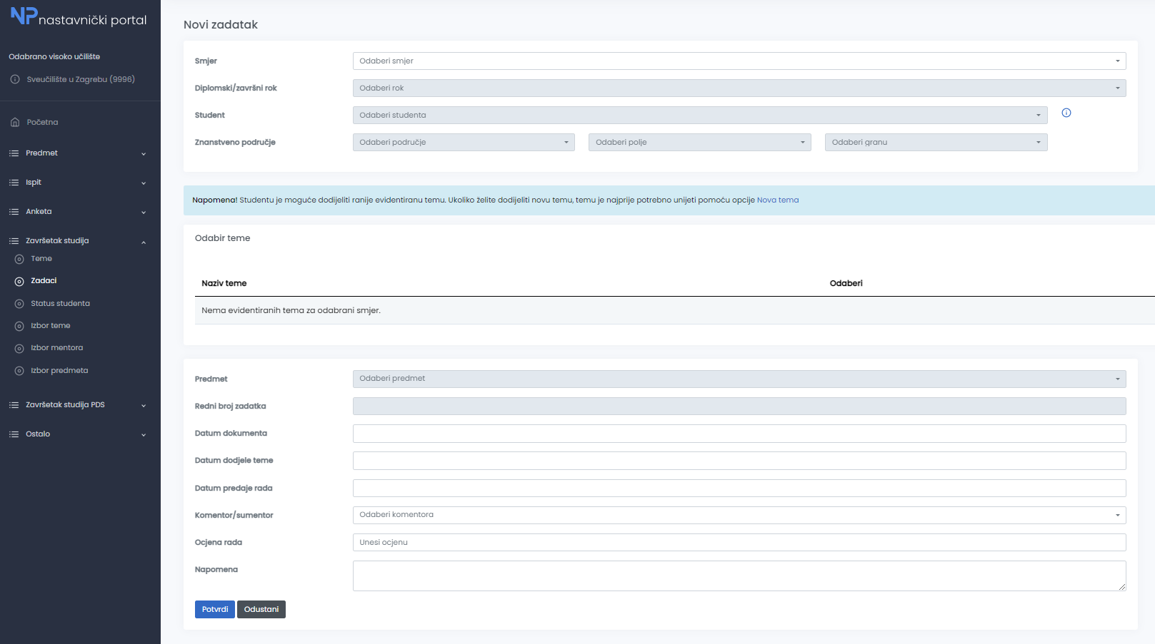
Ovdje upisati komentora
Nakon odabira i popunjavanja potrebnih podataka kliknuti na Potvrdi

